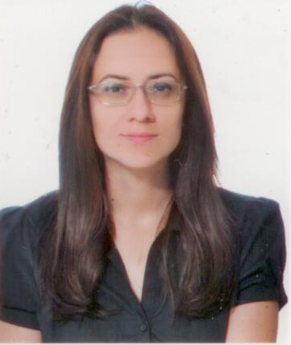

DOĞUŞ DERYA
CUMHURİYETÇİ TÜRK PARTİSİ –BİRLEŞİK GÜÇLER
LEFKOŞA MİLLETVEKİLİ
1978 yılında Lefkoşa’da doğdu. 1999 yılında İstanbul Üniversitesi, Siyaset Bilimi ve Uluslararası İlişkiler Bölümü’nden mezun oldu. Boğaziçi Üniversitesi, Sosyoloji Bölümünde Yüksek Lisans derecesini tamamladı. Kıbrıs Üniversitesi Türkiye ve Ortadoğu çalışmaları bölümünden doktora derecesi aldı.
1997-1998 yılları arasında Üniversite Temsilciler Konseyi Başkanlığı, 2001 yılında da Kıbrıs Gençlik Platformu (KGP)’nin kurucu üyeliğini yaptı. Üniversite yıllarının son dönemlerinde Türkiye’de bulunan çeşitli Kadın Örgütlerinde çalıştıktan sonra 2007 yılında adaya döndü.
2007-2008 yıllarında Yakındoğu Üniversitesi’nde Siyaset Sosyolojisi dersleri verdi. 2008-2009 yılları arasında ise Çalışma ve Sosyal Güvenlik Bakanlığında Toplumsal Cinsiyet Eşitliği Mekanizması (TOCEM)’in kuruluş çalışmalarını yürüttü. Milliyetçilik, toplumsal cinsiyet kuramları ve kimlik üzerine yürüttüğü akademik çalışmalar yanında, Feminist Atölye (FEMA) olmak üzere kadın ve çocuk hakları ile uğraşan birçok sivil toplum örgütünde faaliyetlerde bulundu. 2012 yılında Gönyeli Belediyesi Sosyal Aktiviteler Merkezi (Gönyeli SAM)’ı kurdu ve bir yıl boyunca bu kurumun koordinatörü olarak görev yaptı.

28 Temmuz 2013 Erken Genel Seçimlerinde Cumhuriyetçi Türk Partisi-Birleşik Güçler’den Lefkoşa Milletvekili seçildi.

7 Ocak 2018 Milletvekili Erken Seçimlerinde CTP Lefkoşa Milletvekili Seçildi. Hukuk, Siyasi İşler ve Dışilişkiler Komitesi Başkanlığı veYasalardaki Cinsiyet Ayrımcılığını İzleme Komitesi Üyeliği görevini yürütmektedir.

